**Министерство образования Новосибирской области  
ГБПОУ НСО «Новосибирский авиационный технический колледж**

**им. Б.С.Галущака»**

Лабораторная работа №3

Основные виды представления булевых функций.

Вариант 2 (4 переменных)

Выполнил: Кретинин Дмитрий

ПР-23.106

Проверил преподаватель:

Оболенцева Татьяна Дмитриевна

Булева функция задана в виде формулы:

$$f\left(x_{1},x_{2},x_{3},x_{4}\right)= x_{2}⊕x_{3} → x_{4}| x_{1}=x_{1}x_{2}x_{3} V !(x_{2}Vx_{3})$$

Составим таблицу истинности для данной функции, предварительно разложив её на суперпорзиции:

$$u_{1}=!x_{2}$$

$$u_{2}=!x_{3}$$

$$u_{3}=u_{1}⋀ u_{2}$$

$$u_{4}=x_{1}∧x_{2}$$

$$u_{5}=u_{4}∧x_{3}$$

$$u_{6}=x_{4}|x_{1}$$

$$u_{7}=u_{5}∨u_{3}$$

$$u_{8}=x_{3}→u_{6}$$

$$u_{9}=u_{7}=u_{8}$$

$$u_{10}=x_{2}⊕u_{9}$$

|  |  |  |  |  |  |  |  |  |  |  |  |  |  |  |
| --- | --- | --- | --- | --- | --- | --- | --- | --- | --- | --- | --- | --- | --- | --- |
| № | X1 | X2 | X3 | X4 | U1 | U2 | U3 | U4 | U5 | U6 | U7 | U8 | U9 | U10 |
| 0 | 0 | 0 | 0 | 0 | 1 | 1 | 1 | 0 | 0 | 1 | 0 | 1 | 0 | 0 |
| 1 | 0 | 0 | 0 | 1 | 1 | 1 | 1 | 0 | 0 | 1 | 0 | 1 | 0 | 0 |
| 2 | 0 | 0 | 1 | 0 | 1 | 0 | 1 | 0 | 1 | 1 | 1 | 1 | 1 | 1 |
| 3 | 0 | 0 | 1 | 1 | 1 | 0 | 1 | 0 | 1 | 1 | 1 | 1 | 1 | 1 |
| 4 | 0 | 1 | 0 | 0 | 0 | 1 | 1 | 1 | 1 | 1 | 1 | 1 | 1 | 0 |
| 5 | 0 | 1 | 0 | 1 | 0 | 1 | 1 | 1 | 1 | 1 | 1 | 1 | 1 | 0 |
| 6 | 0 | 1 | 1 | 0 | 0 | 0 | 0 | 1 | 1 | 1 | 0 | 0 | 0 | 1 |
| 7 | 0 | 1 | 1 | 1 | 0 | 0 | 0 | 1 | 1 | 1 | 0 | 0 | 0 | 1 |
| 8 | 1 | 0 | 0 | 0 | 1 | 1 | 1 | 1 | 1 | 1 | 1 | 1 | 1 | 1 |
| 9 | 1 | 0 | 0 | 1 | 1 | 1 | 1 | 1 | 1 | 0 | 1 | 1 | 1 | 1 |
| 10 | 1 | 0 | 1 | 0 | 1 | 0 | 1 | 1 | 1 | 1 | 1 | 1 | 1 | 1 |
| 11 | 1 | 0 | 1 | 1 | 1 | 0 | 1 | 1 | 1 | 0 | 1 | 1 | 1 | 1 |
| 12 | 1 | 1 | 0 | 0 | 0 | 1 | 1 | 1 | 1 | 1 | 1 | 1 | 1 | 0 |
| 13 | 1 | 1 | 0 | 1 | 0 | 1 | 1 | 1 | 1 | 0 | 1 | 1 | 1 | 0 |
| 14 | 1 | 1 | 1 | 0 | 0 | 0 | 0 | 1 | 1 | 1 | 0 | 0 | 1 | 0 |
| 15 | 1 | 1 | 1 | 1 | 0 | 0 | 0 | 1 | 1 | 0 | 0 | 0 | 1 | 0 |

Построим СКНФ для данной функции:

|  |  |  |  |  |
| --- | --- | --- | --- | --- |
| № | X1 | X2 | X3 | X4 |
| 0 | 0 | 0 | 0 | 0 |
| 1 | 0 | 0 | 0 | 1 |
| 4 | 0 | 1 | 0 | 0 |
| 5 | 0 | 1 | 0 | 1 |
| 12 | 1 | 1 | 0 | 0 |
| 13 | 1 | 1 | 0 | 1 |
| 14 | 1 | 1 | 1 | 0 |
| 15 | 1 | 1 | 1 | 1 |

|  |  |
| --- | --- |
| № | Дизъюнкты |
| 0 | $$x_{1}^{\overline{0}}x_{2}^{\overline{0}}x_{3}^{\overline{0}}x_{4}^{\overline{0}}$$ |
| 1 | $$x_{1}^{\overline{0}}x_{2}^{\overline{0}}x_{3}^{\overline{0}}x_{4}^{\overline{1}}$$ |
| 4 | $$x_{1}^{\overline{0}}x_{2}^{\overline{1}}x_{3}^{\overline{0}}x_{4}^{\overline{0}}$$ |
| 5 | $$x_{1}^{\overline{0}}x_{2}^{\overline{1}}x_{3}^{\overline{0}}x_{4}^{\overline{1}}$$ |
| 12 | $$x_{1}^{\overline{1}}x_{2}^{\overline{1}}x_{3}^{\overline{0}}x_{4}^{\overline{0}}$$ |
| 13 | $$x_{1}^{\overline{1}}x_{2}^{\overline{1}}x_{3}^{\overline{0}}x_{4}^{\overline{1}}$$ |
| 14 | $$x_{1}^{\overline{1}}x_{2}^{\overline{1}}x_{3}^{\overline{1}}x_{4}^{\overline{0}}$$ |
| 15 | $$x_{1}^{\overline{1}}x_{2}^{\overline{1}}x_{3}^{\overline{1}}x_{4}^{\overline{1}}$$ |

$$f\left(x_{1},x_{2},x_{3},x_{4}\right)=\left(x_{1}⋁x_{2}⋁x_{3}⋁x_{4}\right)\&(x_{1}⋁x_{2}⋁x_{3}⋁ {\overline{x}}_{4})\&\left(x_{1}⋁ {\overline{x}}_{2}⋁x_{3}⋁x_{4}\right)\&(x_{1}⋁ {\overline{x}}_{2}⋁x_{3}⋁ {\overline{x}}_{4})\&$$

$$\&( {\overline{x}}_{1}⋁ {\overline{x}}_{2}⋁x_{3}⋁x_{4})\& ( {\overline{x}}_{1}⋁ {\overline{x}}_{2}⋁x_{3}⋁ {\overline{x}}_{4})\&( {\overline{x}}_{1}⋁ {\overline{x}}_{2}⋁ {\overline{x}}_{3}⋁x_{4})\&( {\overline{x}}_{1}⋁ {\overline{x}}_{2}⋁ {\overline{x}}_{3}⋁ {\overline{x}}_{4})$$

Разложим совершенно конъюнктивную нормальную форму функции на суперпозиции:

$$u_{1}=!x_{1}$$

$$u_{2}=!x_{2}$$

$$u_{3}=!x_{3}$$

$$u_{4}=!x_{4}$$

$$u_{5}= x_{1}⋁x_{2}$$

$u_{6}= u_{5}⋁x_{3}$

$$u_{7}=u_{6}⋁x_{4}-первая$$

$u_{8}= u_{6}⋁u_{4}$– вторая скобка

- седьмая

$$u_{19}= u_{17}⋁u_{4}-восьмая$$

$$u_{20}= u_{7}\&u_{8}$$

$$u_{21}= u_{20}\&u_{11}$$

$$u_{22}= u_{21}\&u_{12}$$

$$u_{23}= u_{22}\&u_{15}$$

$$u_{24}= u_{23}\&u_{16}$$

$$u_{25}= u_{24}\&u_{18}$$

$$u_{26}= u_{25}\&u_{19}$$

Составим таблицу истинности для данной функции:

Минимизируем нашу функцию при помощи метода карт Карно

|  |  |  |  |  |  |
| --- | --- | --- | --- | --- | --- |
|  | $${\overline{x}}_{3}$$ | $${\overline{x}}_{3}$$ | $$x_{3}$$ | $$x_{3}$$ |  |
| $${\overline{x}}_{1}$$ | 0 | 0 | 1 | 1 | $${\overline{x}}_{2}$$ |
| $${\overline{x}}_{1}$$ | 0 | 0 | 1 | 1 | $$x_{2}$$ |
| $$x_{1}$$ | 0 | 0 | 0 | 0 | $$x_{2}$$ |
| $$x_{1}$$ | 1 | 1 | 1 | 1 | $${\overline{x}}_{2}$$ |
|  | $${\overline{x}}_{4}$$ | $$x_{4}$$ | $$x_{4}$$ | $${\overline{x}}_{4}$$ |  |

Для минимизации при помощи карт Карно, нам нужно составить условную карту 4x4(ячейки, в которых мы будем указывать значение функции в определённой строке), далее обозначим каждую строку и столбец определённой переменной. Проставляем внутрь карточки значения нашей функции в указанном порядке (смотреть в табличке ниже). Далее, для минимизации выбираем строки/столбцы, в которых стоит такое количество единиц, которое равно какой-либо степени двойки. Выбираем элементы только по вертикали или по горизонтали. Смотря на таблицу, мы можем увидеть, что 4 единицы, находящиеся снизу содержат в себе переменные $x_{1} и {\overline{x}}_{2}$. А верхние единицы содержат в себе ${\overline{x}}_{1}и x_{3}$. Таким образом мы получаем функцию $f\left(x_{1},x_{2},x_{3},x_{4}\right)= x_{1}{\overline{x}}_{2}⋁ {\overline{x}}_{1}x_{3}$

|  |  |  |  |  |  |
| --- | --- | --- | --- | --- | --- |
|  | $${\overline{x}}_{3}$$ | $${\overline{x}}_{3}$$ | $$x_{3}$$ | $$x_{3}$$ |  |
| $${\overline{x}}_{1}$$ | 1 | 2 | 4 | 3 | $${\overline{x}}_{2}$$ |
| $${\overline{x}}_{1}$$ | 5 | 6 | 8 | 7 | $$x_{2}$$ |
| $$x_{1}$$ | 13 | 14 | 16 | 15 | $$x_{2}$$ |
| $$x_{1}$$ | 9 | 10 | 12 | 11 | $${\overline{x}}_{2}$$ |
|  | $${\overline{x}}_{4}$$ | $$x_{4}$$ | $$x_{4}$$ | $${\overline{x}}_{4}$$ |  |

Итог:

$$f\left(x_{1},x_{2},x_{3},x_{4}\right)= x_{1}{\overline{x}}_{2}⋁ {\overline{x}}_{1}x_{3}$$

$$u_{1}=!x_{2}$$

$$u_{2}=!x_{1}$$

$$u_{3}= x_{1}∧u_{1}$$

$$u_{4}= u_{2}∧x_{3}$$

$$u_{5}= u_{3}⋁u_{4}$$

|  |  |  |  |  |  |  |  |  |  |
| --- | --- | --- | --- | --- | --- | --- | --- | --- | --- |
| № | X1 | X2 | X3 | X4 | U1 | U2 | U3 | U4 | U5 |
| 0 | 0 | 0 | 0 | 0 | 1 | 1 | 0 | 0 | 0 |
| 1 | 0 | 0 | 0 | 1 | 1 | 1 | 0 | 0 | 0 |
| 2 | 0 | 0 | 1 | 0 | 1 | 1 | 0 | 1 | 1 |
| 3 | 0 | 0 | 1 | 1 | 1 | 1 | 0 | 1 | 1 |
| 4 | 0 | 1 | 0 | 0 | 0 | 1 | 0 | 0 | 0 |
| 5 | 0 | 1 | 0 | 1 | 0 | 1 | 0 | 0 | 0 |
| 6 | 0 | 1 | 1 | 0 | 0 | 1 | 0 | 1 | 1 |
| 7 | 0 | 1 | 1 | 1 | 0 | 1 | 0 | 1 | 1 |
| 8 | 1 | 0 | 0 | 0 | 1 | 0 | 1 | 0 | 1 |
| 9 | 1 | 0 | 0 | 1 | 1 | 0 | 1 | 0 | 1 |
| 10 | 1 | 0 | 1 | 0 | 1 | 0 | 1 | 0 | 1 |
| 11 | 1 | 0 | 1 | 1 | 1 | 0 | 1 | 0 | 1 |
| 12 | 1 | 1 | 0 | 0 | 0 | 0 | 0 | 0 | 0 |
| 13 | 1 | 1 | 0 | 1 | 0 | 0 | 0 | 0 | 0 |
| 14 | 1 | 1 | 1 | 0 | 0 | 0 | 0 | 0 | 0 |
| 15 | 1 | 1 | 1 | 1 | 0 | 0 | 0 | 0 | 0 |

Полином Жегалкина

$$f\left(x_{1},x_{2},x_{3},x_{4}\right)=C_{0}⨁ C_{1}x_{1}⨁ C_{2}x_{2} ⨁ C_{3}x_{3} ⨁C_{4}x_{4}⨁C_{5}x_{1}x_{2}⨁C_{6}x_{1}x_{3}⨁C_{7}x_{1}x_{4}⨁$$

$$⨁C_{8}x_{2}x_{3} ⊕C_{9}x_{2}x_{4}⨁C_{10}x_{3}x_{4}⨁C_{11}x_{1}x_{2}x_{3}⨁C_{12}x_{1}x_{2}x_{4}⨁C_{13}x_{1}x_{3}x_{4}⨁$$

$$⨁C_{14}x_{2}x_{3}x_{4}⨁C_{15}x_{1}x_{2}x_{3}x_{4}$$

𝑪𝟎 = 𝟎

0 = 0 ⨁ 0 ⨁ 0 ⨁ 0 ⨁ С4 * 1 ⨁ 0 ⨁ 0 ⨁ 0 ⨁ 0 ⨁ 0 ⨁ 0 ⨁ 0 ⨁ 0 ⨁ 0 ⨁ 0 ⨁ 0=> 0 = 𝐶4 ∗ 1 → 𝑪𝟒 = 𝟎

1 = 0 ⨁ 0 ⨁ 0 ⨁ C3 * 1 ⨁ 0 ⨁ 0 ⨁ 0 ⨁ 0 ⨁ 0 ⨁ 0 ⨁ 0 ⨁ 0 ⨁ 0 ⨁ 0 ⨁ 0 =>  
1 = 𝐶3 ∗ 1 → 𝑪𝟑 = 𝟏

1 = 0 ⨁ 0 ⨁ 0 ⨁ 1 ⨁ 0 ⨁ 0 ⨁ 0 ⨁ 0 ⨁ 0 ⨁ 0 ⨁ 𝐶10 ∗ 1 ∗ 1 ⨁ 0 ⨁ 0 ⨁ 0 ⨁ ⨁ 0 ⨁ 0 => 1 = 1 ⨁ 𝐶10 ∗ 1 → 𝑪𝟏𝟎 = 𝟎

0 = 0 ⨁ 0 ⨁ 𝐶2 ∗ 1 ⨁ 1 ⨁ 0 ⨁ 0 ⨁ 0 ⨁ 0 ⨁ 0 ⨁ 0 ⨁ 0 ⨁ 0 ⨁ 0 ⨁ 0 ⨁ 0 ⨁ ⨁ 0 => 0 = 𝐶2 ∗ 1 ⨁ 1 → 𝑪𝟐 = **1**

0 = 0 ⨁ 0 ⨁ 1 ⨁ 1 ⨁ 0 ⨁ 0 ⨁ 0 ⨁ 0 ⨁ 0 ⨁ 𝐶9 ∗ 1 ∗ 1 ⨁ 0 ⨁ 0 ⨁ 0 ⨁ 0 ⨁ ⨁ 0 ⨁ 0 => 0 = 1 ⨁ 1 ⨁ 𝐶9 ∗ 1 → 𝑪𝟗 = 0

1 = 0 ⨁ 0 ⨁ 1 ⨁ 1 ⨁ 0 ⨁ 0 ⨁ 0 ⨁ 0 ⨁ 𝐶8 ∗ 1 ∗ 1 ⨁ 0 ⨁ 0 ⨁ 0 ⨁ 0 ⨁ 0 ⨁ 0 ⨁ 0 => 1 = 1 ⨁ 1 ⨁ 𝐶8 ∗ 1 → 𝑪𝟖 = 1

1 = 0 ⨁ 0 ⨁ 1 ⨁ 1 ⨁ 0 ⨁ 0 ⨁ 0 ⨁ 0 ⨁ 1 ⨁ 0 ⨁ 0 ⨁ 0 ⨁ 0 ⨁ 0 ⨁ ⨁ 𝐶14 ∗ 1 ∗ 1 ∗ 1 ⨁ 0 => 1 = 1 ⨁ 1 ⨁ 1 ⨁ 𝐶14 ∗ 1 → 𝑪𝟏𝟒 = 𝟎

1 = 0 ⨁ 𝐶1 ∗ 1 ⨁ 1 ⨁ 1 ⨁ 0 ⨁ 0 ⨁ 0 ⨁ 0 ⨁ 1 ⨁ 0 ⨁ 0 ⨁ 0 ⨁ 0 ⨁ 0 ⨁ ⨁ 0 ⨁ 0 => 1 = 𝐶1 ∗ 1 ⨁ 1 ⨁ 1 ⨁ 1 → 𝑪𝟏 = 0

1 = 0 ⨁ 0 ⨁ 1 ⨁ 1 ⨁ 0 ⨁ 0 ⨁ 0 ⨁ 𝐶7 ∗ 1 ∗ 1 ⨁ 1 ⨁ 0 ⨁ 0 ⨁ 0 ⨁ 0 ⨁ 0 ⨁ ⨁ 0 ⨁ 0 => 1 = 1 ⨁ 1 ⨁ 1 ⨁ 𝐶7 ∗ 1 → 𝑪𝟕 = 𝟎

1 = 0 ⨁ 0 ⨁ 1 ⨁ 1 ⨁ 0 ⨁ 0 ⨁ 𝐶6 ∗ 1 ∗ 1 ⨁ 0 ⨁ 1 ⨁ 0 ⨁ 0 ⨁ 0 ⨁ 0 ⨁ 0 ⨁ ⨁ 0 ⨁ 0 => 1 = 1 ⨁ 1 ⨁ 1 ⨁ 𝐶6 ∗ 1 → 𝑪𝟔 = 0

1 = 0 ⨁ 0 ⨁ 1 ⨁ 1 ⨁ 0 ⨁ 0 ⨁ 0 ⨁ 0 ⨁ 1 ⨁ 0 ⨁ 0 ⨁ 0 ⨁ 0 ⨁ 𝐶13 ∗ 1 ∗ 1 ∗ 1 ⨁ ⨁ 0 ⨁ 0 => 1 = 1 ⨁ 1 ⨁1 ⨁ 𝐶13 ∗ 1 → 𝑪𝟏𝟑 = 0

0 = 0 ⨁ 0 ⨁ 1 ⨁ 1 ⨁ 0 ⨁ 𝐶5 ∗ 1 ∗ 1 ⨁ 0 ⨁ 0 ⨁ 1 ⨁ 0 ⨁ 0 ⨁ 0 ⨁ 0 ⨁ 1 ⨁ ⨁ 0 ⨁ 0 => 0 = 1 ⨁ 𝐶5 ∗ 1 ⨁ 1 ⨁ 1 → 𝑪𝟓 = 1

0 = 0 ⨁ 0 ⨁ 1 ⨁ 1 ⨁ 0 ⨁ 0 ⨁ 0 ⨁ 0 ⨁ 1 ⨁ 0 ⨁ 0 ⨁ 0 ⨁ 𝐶12 ∗ 1 ∗ 1 ∗ 1 ⨁ 0 ⨁ 0 ⨁ 0 => 0 = 1 ⨁ 1 ⨁ 1 ⨁ 1 ⨁ 𝐶12 ∗ 1 → 𝑪𝟏𝟐 = 0

0 = 0 ⨁ 0 ⨁ 1 ⨁ 1 ⨁ 0 ⨁ 0 ⨁ 0 ⨁ 0 ⨁ 1 ⨁ 0 ⨁ 0 ⨁ 𝐶11 ∗ 1 ∗ 1 ∗ 1 ⨁ 1 ⨁ 0 ⨁ ⨁ 0 ⨁ 0 => 0 = 1 ⨁ 1 ⨁ 1 ⨁ 1 ⨁ 𝐶11 ∗ 1 → 𝑪𝟏𝟏 = 𝟎

0 = 0 ⨁ 0 ⨁ 1 ⨁ 1 ⨁ 0 ⨁ 0 ⨁ 0 ⨁ 0 ⨁ 1 ⨁ 0 ⨁ 0 ⨁ 0 ⨁ 1 ⨁ 0 ⨁ ⨁ 0 ⨁ 𝐶15 ∗ 1 ∗ 1 ∗ 1 ∗ 1 => 0 = 1 ⨁ 1 ⨁ 1 ⨁ 1 ⨁ 𝐶15 ∗ 1 → 𝑪𝟏𝟓 = 0

Получившийся полином:

$$f\left(x_{1},x_{2},x_{3},x_{4}\right)=x_{2}⨁x_{3}⨁x_{1}x_{2}⨁x_{2}x_{3}$$

Классификация Поста

1. Функция принадлежит классу К0, т.к. на нулевом наборе она принимает значение 0
2. Функция не принадлежит классу К1, т.к. на единичном наборе она не принимает значение 1
3. Функция не принадлежит классу линейных функций, так как она содержит взаимодействие переменных.
4. Функция не принадлежит классу самодвойственных функций, так как функция не принимает разные значения на противоположных наборах.
5. Функция не принадлежит классу монотонных функций, так как она убывает при возрастании аргумента.

Графическая интерпретация булевых функций

Построим графическую интерпретацию для СКНФ.

Мультиграф:

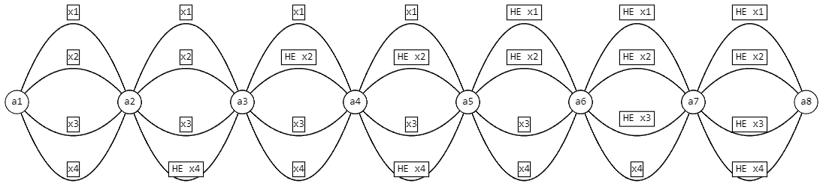

Электрическая схема:

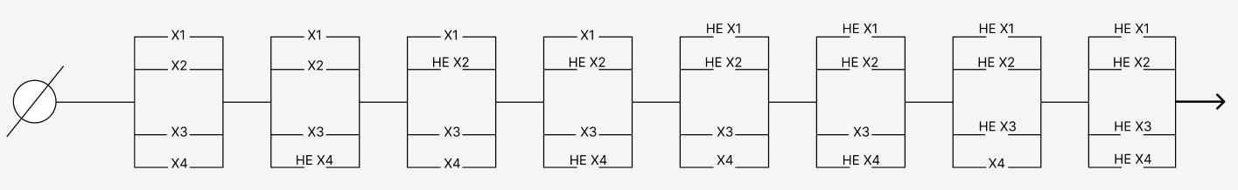

𝑳𝝅 (𝒇) = 32 – число контактов.

Схема из функциональных элементов:

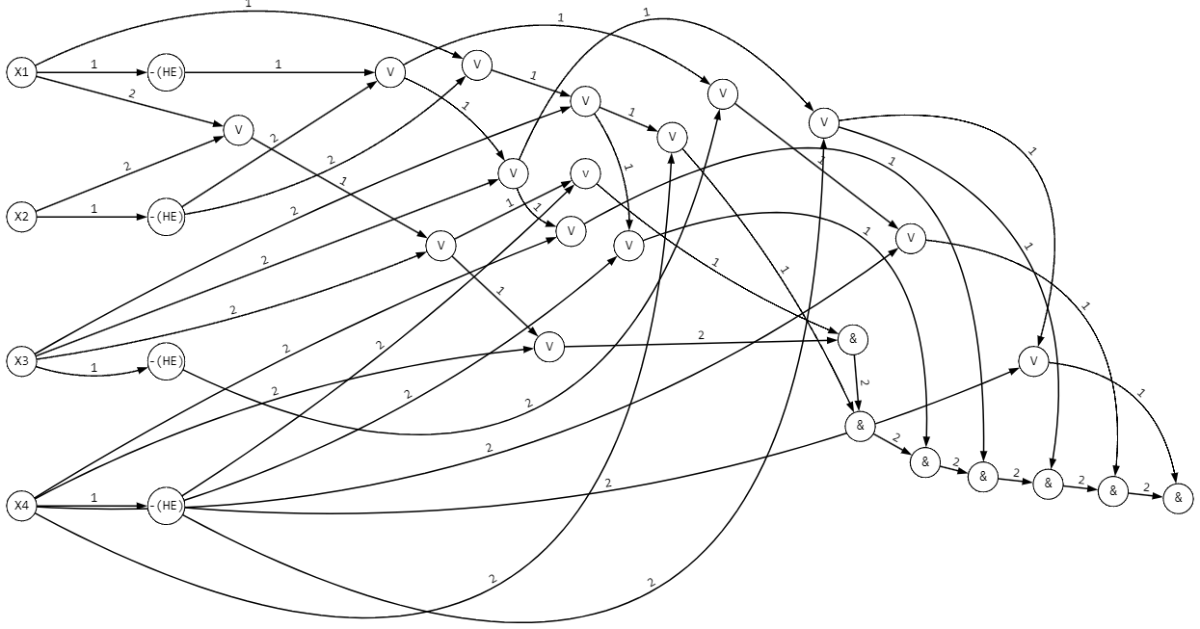

𝑳(𝒇) = 26 – число контактов.

Минимизированная СКНФ

Мультиграф:

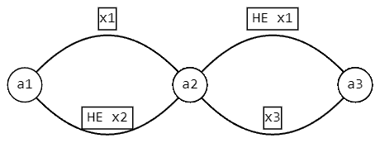

Электрическая схема:

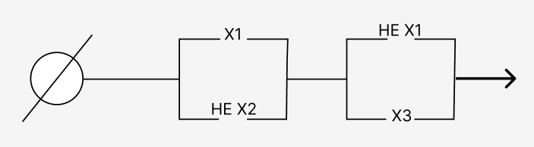

𝑳𝝅 (𝒇) = 4 – число контактов.

Схема из функциональных элементов:

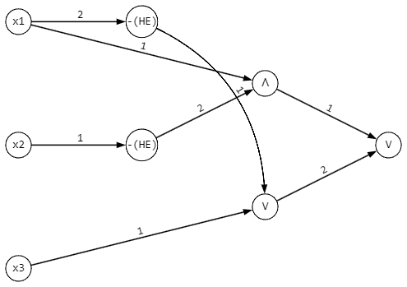

𝑳(𝒇) = 5 – число контактов.

Вывод: в ходе данной лабораторной работы были изучены и отработаны на практике различные виды представления булевых функций, при помощи мультиграфов, электрических схем, при помощи уравнения, полинома Жегалкина и так далее.